Лекция 1.

РАЗВИТИЕ И ГИСТОФИЗИОЛОГИЯ ОРГАНОВ ЧУВСТВ (ЗРЕНИЯ, СЛУХА, ВКУСА, ОБОНЯНИЯ ).
Органы чувств являются периферическими частями анализаторов (И. П. Павлов).
Анализаторы представляют собой сложные нейродинамические системы, которые осуществляют связь центральной нервной системы с внешней и внутренней средой. Каждый анализатор имеет периферийную часть, где воспринимаются раздражения, - это органы чувств; промежуточную - это проводящие пути и подкорковые образования, что передают нервные импульсы; центральную - это кора головного мозга, где происходит окончательный анализ и синтез воспринятого ощущения.
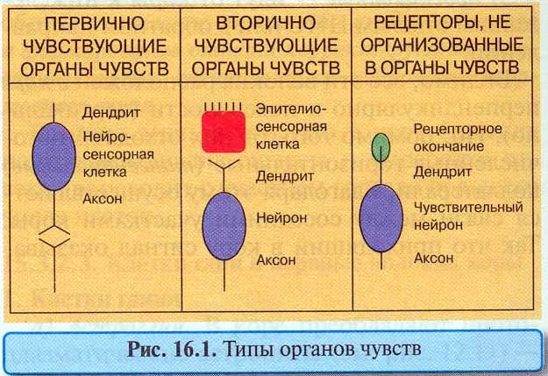
Классификация органов чувств. По происхождению и строению органы чувств разделяются на три основных типа. К первому типу принадлежат органы зрения и обоняния, их рецепторные нервные клетки, которые называют нейросенсорными, или первично-чувствительными, развиваются из эмбриональной нервной пластинки. Ко второму типу принадлежат органы вкуса, слуха и равновесия, воспринимающими элементами которых являются специализированные эпителиальные клетки (сенсорно-эпителиальные). От них трансформируемое раздражение передается нервным клеткам. Такие органы чувств названные вторичнночувствительными. Эти органы в эмбриогенезе развиваются из специальных утолщений эктодермы, так называемых плакод. К третьему типу относятся разнообразные нервные окончания, которые рассеяны по организму человека. Они не имеют четкого органного строения. К ним принадлежат рецепторные (капсулированые и некапсулированые) нервные окончания, а также отдельные клетки, которые являются периферийными частями соответствующих анализаторов (давления, прикосновения).

Орган зрения
Глаз — орган зрения, представляющий собой периферическую часть зрительного анализатора, в котором рецепторную функцию выполняют нейроны сетчатой оболочки.
Включает: глазное яблоко, зрительный нерв, глазодвигательные мышцы, веки, слезный аппарат.
Различают 3 функциональных аппарата:
- Светопреломляющий аппарат глаза (диоптрический) аппарат глаза (включает роговицу, хрусталик, стекловидное тело, жидкости передней и задней камер глаза)
- Аккомодационный аппарат глаза (радужка, ресничное тело с ресничным пояском)
- Рецепторный аппарат глаза (сетчатка)
Развитие. Глаз развивается из различных эмбриональных зачатков. Сетчатка и зрительный нерв формируются из нервной трубки путем образования сначала так называемых глазных пузырьков, сохраняющих связь с эмбриональным мозгом при помощи полых глазных стебельков. Передняя часть глазного пузырька впячивается внутрь его полости, благодаря чему он приобретает форму двухстенного глазного бокала. Часть эктодермы, расположенная напротив отверстия глазного бокала, утолщается, инвагинирует и отшнуровывается, давая начало зачатку хрусталика. Эктодерма претерпевает эти изменения под влиянием индукторов дифференцировок, образующихся в глазном пузырьке. Первоначально хрусталик имеет вид полого эпителиального пузырька. Затем клетки эпителия его задней стенки удлиняются и превращаются в так называемые хрусталиковые волокна, заполняющие полость пузырька. В процессе развития внутренняя стенка глазного бокала преобразуется в сетчатку, а наружная — в пигментный слой сетчатки. Из нейробластов внутренней стенки глазного бокала образуются колбочковые и палочковые фоторецепторные (нейросенсорные) клетки и другие нейроны сетчатки. Развитие фоторецепторных элементов тесно связано с развитием пигментного слоя сетчатки. При этом диски будущих колбочковых и палочковых клеток развиваются сначала одинаково — путем образования складок плазматической мембраны и ресничек, затем часть эмбриональных колбочковых клеток претерпевает дополнительную дифференцировку, приводящую к замыканию дисков, отрыву их от плазмолеммы и превращению в палочковые клетки. Образование дисков индуцируется витамином А. В его отсутствие они не развиваются, а у взрослых при продолжительной недостаточности витамина А диски разрушаются.
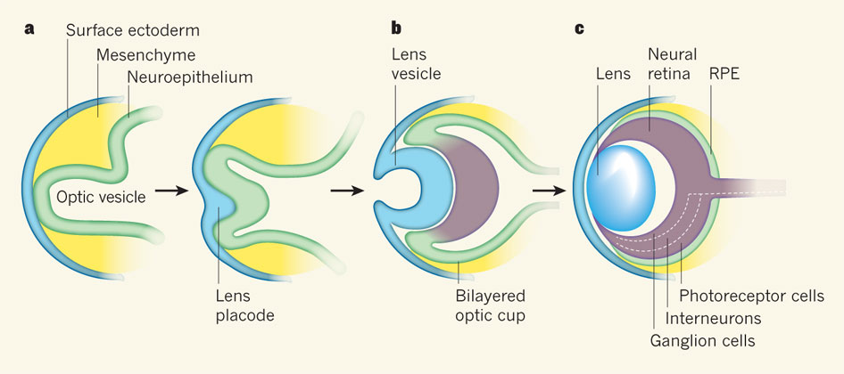
Стебелек глазного бокала пронизывается аксонами, образующимися в сетчатке ганглиозных клеток. Эти аксоны и формируют зрительный нерв, направляющийся в мозг. Из окружающей глазной бокал мезенхимы формируются сосудистая оболочка и склера. В передней части глаза склера переходит в покрытую многослойным плоским эпителием прозрачную роговицу. Сосуды и мезенхима, проникающие на ранних стадиях развития внутрь глазного бокала, совместно с эмбриональной сетчаткой принимают
участие в образовании стекловидного тела и радужки. Мышца радужки, суживающая зрачок, развивается из краевого утолщения наружного и внутреннего листков глазного бокала, а мышца, расширяющая зрачок, — из наружного листка. Таким образом, обе мышцы радужки по своему происхождению являются нейральными.
В стенке глаза выделяют 3 оболочки.
- Наружная оболочка — фиброзная. В задней части она представлена склерой (белочной оболочкой), в передней части — роговицей.
- Средняя оболочка — сосудистая. В передней части ее производные—ресничное тело (цилиарное) и радужная оболочка.
- Внутренняя оболочка — сетчатка. В задней стенке располагается зрительная сетчатка, в передней — смешанная часть, которая покрывает изнутри ресничное тело и радужку.
Имеется хрусталик и стекловидное тело, которое занимает основную полость глаза. Выделяют переднюю камеру глаза и заднюю - между радужкой и хрусталиком, полость заполнена водянистой влагой.
Сетчатка, внутренняя чувствительная оболочка глазного яблока, состоит из:
- наружного пигментного слоя
- внутреннего светочувствительного нервного.

- 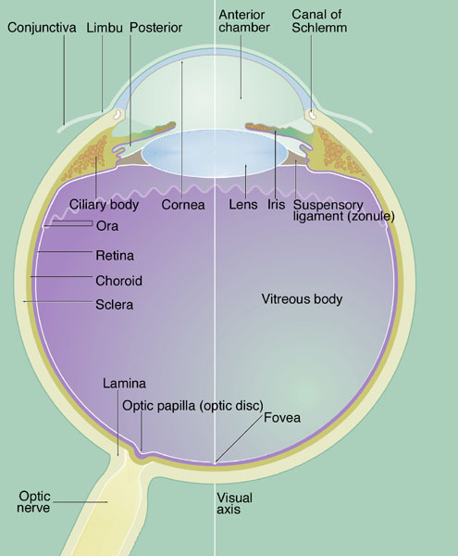
Функционально выделяют:
- заднюю (бóльшую) зрительную часть сетчатки (соприкасается со стекловидным телом, фоторецепторные клетки). В заднем полюсе глаза:
- слепое пятно - место выхода зрительного нерва,
- желтое пятно - место наилучшего видения с небольшим углублением — центральной ямкой, есть только фоторецепторные клетки, в основном - колбочки, а другие слои как бы раздвинуты.
- цилиарную, покрывающую цилиарное тело
- радужковую, покрывающую заднюю поверхность радужки.
В гистологическом микропрепарате сетчатки различают 10 слоев:
1. Пигментный слой — наружный слой сетчатки — состоит из призматических полигональных, пигментных клеток — пигментоцитов. Своими основаниями клетки располагаются на базальной мембране, которая входит в состав мембраны Бруха сосудистой оболочки. Общее количество пигментных клеток, содержащих коричневые гранулы меланина, варьирует от 4 до 6 млн. В центре желтого пятна они более высокие, а на периферии уплощаются, становятся шире. Апикальные мембраны пигментных клеток контактируют непосредственно с дистальной частью наружных сегментов фоторецепторов сетчатки. Фагосомы образуются в процессе фагоцитоза дисков наружных сегментов фоторецепторов. Считают, что пигментоциты являются разновидностью специализированных макрофагов ЦНС.
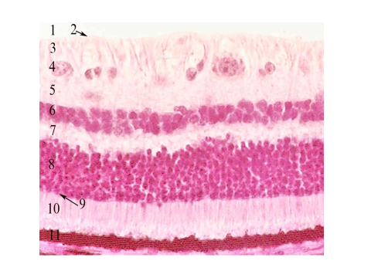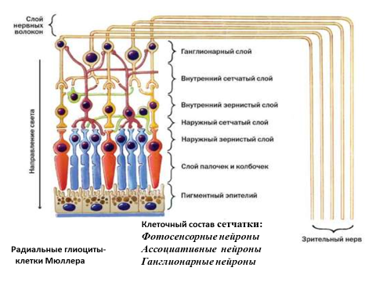
2. Слой палочек и колбочек - состоит из наружных и внутренних сегментов палочек и колбочек. Их периферические отростки, образующие второй слой сетчатки, вдаются в слой пигментного эпителия. Число рецепторов в глазу человека огромно (палочек около 130 млн., колбочек – 6– 7 млн). Колбочки – рецепторы "цвета" (красный, синий зеленый), они преобладают в средней части сетчатки; палочки, обеспечивающие сумеречное зрение и располагаются в ее боковых частях.
3. Наружный пограничный слой (мембрана) - сплетения Т-образных разветвлений глиоцитов. Состоит из множества синаптических комплексов, расположенных между клетками Мюллера и фоторецепторами; слой нервных волокон, который состоит из аксонов ганглиозных клеток. Последние, достигнув внутренней части сетчатки, поворачивают под прямым углом и затем идут параллельно внутренней поверхности сетчатки к месту выхода зрительного нерва. Они не содержат миелина и не имеют шванновских оболочек, что обеспечивает их прозрачность.
4. Наружный ядерный слой - состоит из ядер фоторецепторных клеток.
5. Наружный сетчатый слой - аксоны фоторецепторов, дендриты биполяров и синапсы между ними (отростки Мюллеровских волокон).
6. Внутренний ядерный слой - ядра биполяров, горизонтальных, амокринных и глиальных клеток.
7. Внутренний сетчатый слой - аксоны биполяров и дендриты ганглионарных клеток, синапсы между ними.
8. Ганглионарный слой - ядра ганглионарных клеток (мультиполярные).
9. Слой нервных волокон - аксоны ганглионарных клеток которые собираются и дают начало зрительному нерву.
10. Внутренняя пограничная мембрана - сплетение Т-образных разветвлений глиоцитов (производные Мюллеровских клеток).
Цветовосприятие — функция колбочек. Существует три типа колбочек, каждый из которых содержит только один из трёх разных (красный, зелёный и синий) зрительных пигментов. Зрительный пигмент состоит из апопротеина (опсин), ковалентно связанного с хромофором (11-цис-ретиналь или 11-цис-дегидроретиналь).
Спектральная чувствительность красного, зелёного и синего зрительных пигментов различна — соответственно 560, 535 и 440 нм — и определяется первичной структурой апопротеина.
Трихромазия — возможность различать любые цвета, определяется присутствием в сетчатке всех трёх зрительных пигментов (для красного, зелёного и синего — первичные цвета). Эти основы теории цветного зрения предложил Томас Янг (1802).
Дихромазии — дефекты цветового восприятия (преимущественно у мужчин; например, в Европе разные дефекты у мужчин составляют 8% общей популяции) по одному из первичных цветов — подразделяют на протанопии, дейтанопии и тританопии (от греч. первый, второй и третий (имеются в виду порядковые номера первичных цветов: соответственно красный, зелёный, синий)

Сосудистая оболочка осуществляет питание пигментного эпителия и фоторецепторов, регулирует давление и температуру глазного яблока. Эта сосудистая ткань очень пигментирована (богата меланоцитами). В ней различают:
- надсосудистую пластинку,
- сосудистую пластинку,
- сосудисто-капиллярную пластинку,
- базалъный комплекс.
Надсосудистая пластинка представляет самый наружный слой сосудистой оболочки, прилежащий к склере. Она образована рыхлой волокнистой соединительной тканью, содержит большое количество пигментных клеток (меланоцитов), коллагеновых фибрилл, фибробластов, нервных сплетений и сосудов.
Сосудистая пластинка состоит из переплетающихся артерий и вен, между которыми располагаются рыхлая волокнистая соединительная ткань, пигментные клетки, отдельные пучки гладких миоцитов.
Сосудисто-капиллярная пластинка (хориокапиллярная) содержит гемокапилляры висцерального или синусоидного типа, отличающиеся неравномерным калибром. Между капиллярами располагаются уплощенные фибробласты.
Базалъный комплекс — мембрана Бруха— очень тонкая пластинка, располагающаяся между сосудистой оболочкой и пигментным слоем (эпителием) сетчатки. В ней различают наружный коллагеновый слой с зоной тонких эластических волокон, являющихся продолжением волокон сосудистокапиллярной пластинки; внутренний коллагеновый слой, волокнистый (фиброзный), более широкий; третий слой представлен базальной мембраной пигментного эпителия — кутикулярный.
Наружная фиброзная оболочка — склера — образована плотной оформленной волокнистой соединительной тканью, содержащей пучки коллагеновых волокон, между которыми находятся уплощенной формы фибробласты и отдельные эластические волокна. Пучки коллагеновых волокон, истончаясь, переходят в собственное вещество роговицы.
РОГОВИЦА состоит из 5 слоев:
- (снаружи) передний эпителий (многослойный плоский неороговевающий)
- передняя пограничная мембрана (Боуменова мембрана)
- собственное вещество роговицы
- задняя пограничная мембрана (Десцеметова мембрана)
- задний эпителий (однослойный плоский «эндотелий»)
В роговице нет сосудов, много свободных нервных окончаний.
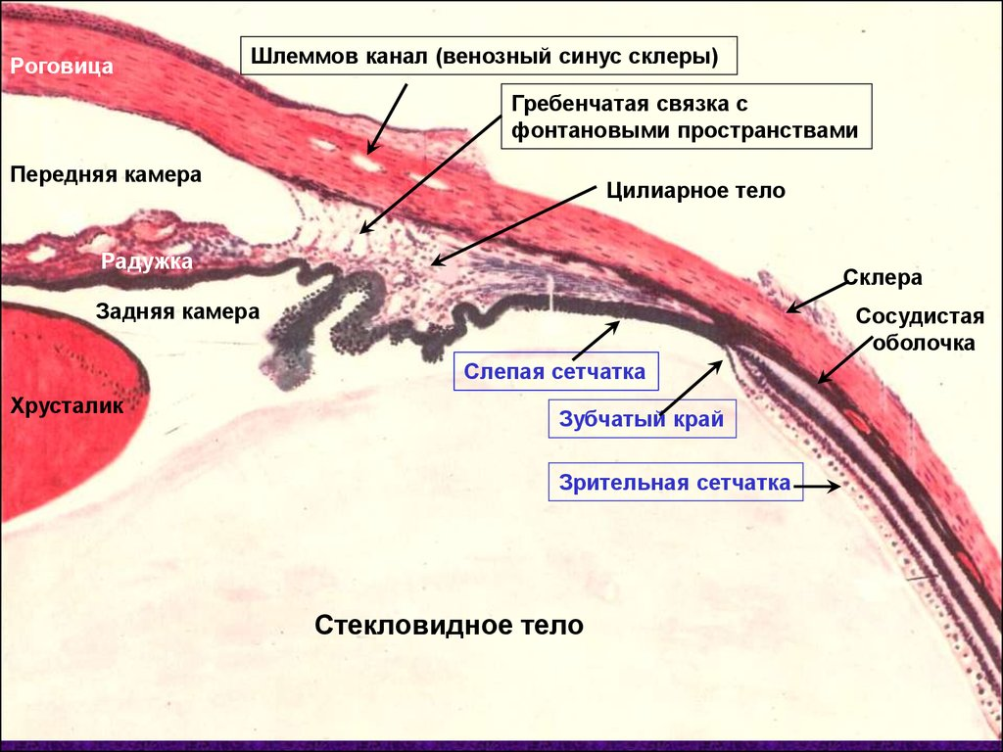
Радужка. Представляет собой дисковидное образование с отверстием изменчивой величины (зрачок) в центре. Она является производным сосудистой (в основном) и сетчатой оболочек. Сзади радужка покрыта пигментным эпителием сетчатой оболочки. Расположена между роговицей и хрусталиком на границе между передней и задней камерами глаза. Край радужки, соединяющий ее с цилиарным телом, называется цилиарным краем. Строма радужки состоит из рыхлой волокнистой соединительной ткани, богатой пигментными клетками. Здесь располагаются гладкие миоциты, образующие мышцы, суживающие или расширяющие зрачок.
В радужке различают 5 слоев:
- передний эпителий, покрывающий переднюю поверхность радужки, представлен плоскими полигональными клетками. Он является продолжением эпителия, покрывающего заднюю поверхность роговицы.
- наружный пограничный (бессосудистый) слой, состоит из основного вещества, в котором располагаются значительное количество фибробластов и пигментных клеток. Различное положение и количество меланинсодержащих клеток обусловливают цвет глаз. У альбиносов пигмент отсутствует и радужка имеет красный цвет в связи с тем, что через ее толщу просвечивают кровеносные сосуды. В пожилом возрасте наблюдается депигментация радужки и она делается более светлой.
- сосудистый слой, состоит из многочисленных сосудов, пространство между которыми заполнено рыхлой волокнистой соединительной тканью с пигментными клетками.
- внутренний пограничный слой, строение аналогично наружному пограничному слою.
- пигментный эпителий, является продолжением двухслойного эпителия сетчатки, покрывающего цилиарное тело и отростки.
Ресничное тело. Ресничное тело является производным сосудистой и сетчатой оболочек. Выполняет функцию фиксации хрусталика и изменения его кривизны, тем самым участвуя в акте аккомодации. На меридиональных срезах через глаз цилиарное тело имеет вид треугольника, который своим основанием обращен в переднюю камеру глаза.
Хрусталик. Это прозрачное двояковыпуклое тело, форма которого меняется во время аккомодации глаза к видению близких и отдаленных объектов. Вместе с роговицей и стекловидным телом хрусталик составляет основную светопреломляющую среду.
Его передняя стенка, прилежащая к капсуле, состоит из однослойного плоского эпителия хрусталика. По направлению к экватору эпителиоциты становятся выше и образуют ростковую зону хрусталика. Эта зона «поставляет» в течение всей жизни новые клетки как на переднюю, так и на заднюю поверхность хрусталика. Новые эпителиоциты преобразуются в так называемые хрусталиковые волокна. Каждое волокно представляет собой прозрачную шестиугольную призму. В цитоплазме хрусталиковых волокон находится прозрачный белок — кристаллин. Волокна склеиваются друг с другом особым веществом, которое имеет такой же, как и они, коэффициент преломления. Центрально расположенные волокна теряют свои ядра, укорачиваются и, накладываясь друг на друга, образуют ядро хрусталика. Хрусталик поддерживается в глазу с помощью волокон ресничного пояска. Катаракта - помутнение хрусталика.
Стекловидное тело. Это прозрачная масса желеобразного вещества, заполняющего полость между хрусталиком и сетчаткой. На фиксированных препаратах стекловидное тело имеет сетчатое строение. На периферии оно более плотное, чем в центре. Через стекловидное тело проходит канал — остаток эмбриональной сосудистой системы глаза — от сосочка сетчатки до задней поверхности хрусталика. Стекловидное тело содержит белок витреин и гиалуроновую кислоту.

Органы обоняния
Обонятельный анализатор представлен двумя системами — основной и вомероназальной, каждая из которых имеет три части: периферическую (органы обоняния), промежуточную, состоящую из проводников (аксоны нейросенсорных обонятельных клеток и нервных клеток обонятельных луковиц), и центральную, локализующуюся в гиппокампе коры больших полушарий для основной обонятельной системы.
Основной орган обоняния, являющийся периферической частью сенсорной системы, представлен ограниченным участком слизистой оболочки носа — обонятельной областью, покрывающей у человека верхнюю и отчасти среднюю раковины носовой полости, а также верхнюю часть носовой перегородки. Внешне обонятельная область отличается от респираторной части слизистой оболочки желтоватым цветом. Периферической частью вомероназальной, или дополнительной, обонятельной системы является вомероназальный (якобсонов) орган. Он имеет вид парных эпителиальных трубок, замкнутых с одного конца и открывающихся другим концом в полость носа. У человека вомероназальный орган расположен в соединительной ткани основания передней трети носовой перегородки по обе ее стороны на границе между хрящом перегородки и сошником. Кроме якобсонова органа, вомероназальная система включает в себя вомероназальный нерв, терминальный нерв и собственное представительство в переднем мозге — добавочную обонятельную луковицу.
Функции вомероназальной системы связаны с функциями половых органов (регуляция полового цикла и сексуального поведения) и
эмоциональной сферой.
Развитие. Основной орган обоняния имеет эктодермальное происхождение и развивается из плакод — утолщений передней части эктодермы головы. Из плакод формируются обонятельные ямки. У зародышей человека на 4-м месяце развития из элементов, составляющих стенки обонятельных ямок, образуются поддерживающие эпителиоциты и нейросенсорные обонятельные клетки. Аксоны обонятельных клеток, объединившись между собой, образуют в совокупности 20—40 нервных пучков (обонятельных путей), устремляющихся через отверстия в хрящевой закладке будущей решетчатой кости к обонятельным луковицам головного мозга. Здесь осуществляется синаптический контакт между терминалями аксонов и дендритами митральных нейронов обонятельных луковиц. Некоторые участки эмбриональной обонятельной выстилки, погружаясь в подлежащую соединительную ткань, образуют обонятельные железы.
Вомероназальный (якобсонов) орган формируется в виде парной закладки на 6-й неделе развития из эпителия нижней части перегородки носа. К 7-й неделе развития завершается формирование полости вомероназального органа, а вомероназальный нерв соединяет его с добавочной обонятельной луковицей. В вомероназальном органе плода 21-й недели развития имеются опорные клетки с ресничками и микроворсинками и рецепторные клетки с микроворсинками. Структурные особенности вомероназального органа указывают на его функциональную активность уже в перинатальном периоде.
Строение.
Обонятельные клетки - располагаются между поддерживающими клетками; ядро обонятельной клетки находится в центре клетки; к поверхности эпителия отходит периферический отросток, который заканчивается утолщением - обонятельной булавой, на поверхности которой имеются 10-12 ресничек - обонятельных волосков; в мембране обонятельных волосков есть рецепторы для пахучих веществ; к базальной поверхности эпителия отходит центральный отросток; центральные отростки обонятельных клеток проходят через lamina cribrosa и идут к обонятельным луковицам.
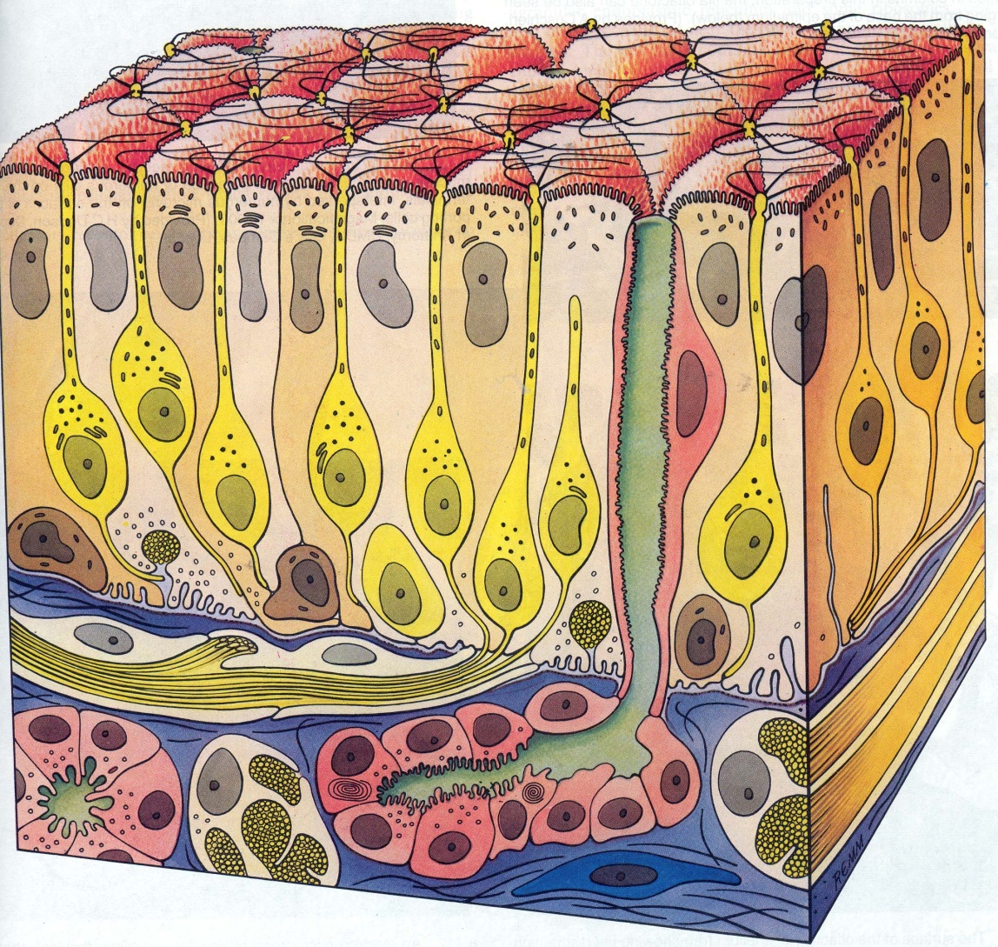
Обонятельная нейросенсорная клетка - I нейрон обонятельного пути. На апикальном конце имеет короткий отросток направленный к поверхности эпителия - соответствует дендриту. На поверхности обонятельного эпителия дендрит оканчивается округлым утолщением - обонятельной булавой. На поверхности булавы имеется около 10 обонятельных ресничек (под электронным микроскопом - типичная ресничка). В цитоплазме обонятельных клеток име-ется гранулярная и агранулярная ЭПС, митохондрии. С базального конца клетки отходит аксон, соединяясь с аксонами других клеток образуют обоня-тельные нити, которые проникают через решетчатую кость в черепную ко-робку и в обонятельных луковицах переключаются на тела II нейронов обо-нятельного пути.
Поддерживающие клетки - клетки однослойного многорядного мерцательного (реснитчатого) эпителия, который покрывает полость носа.
Базальные эпителиоциты (малодиференцированные клетки)- располагаются в базальных отделах эпителия, их апикальный край не достигает поверхности эпителия; являются источником для регенерации чувствительных клеток.
ОРГАН СЛУХА И РАВНОВЕСИЯ
Состоит из наружного, среднего и внутреннего уха.
Наружное ухо
Наружное ухо включает ушную раковину, наружный слуховой проход и барабанную перепонку.
Ушная раковина состоит из тонкой пластинки эластического хряща, покрытой кожей с немногочисленными тонкими волосами и сальными железами. Потовых желез в ее составе мало.
Наружный слуховой проход образован хрящом, являющимся продолжением эластического хряща раковины, и костной частью. Поверхность прохода покрыта тонкой кожей, содержащей волосы и связанные с ними сальные железы. Глубже сальных желез расположены трубчатые церуминозные железы, выделяющие ушную серу. Их протоки открываются самостоятельно на поверхности слухового прохода или в выводные протоки сальных желез. Церуминозные железы располагаются неравномерно по ходу слуховой трубы: во внутренних двух третях они имеются лишь в коже верхней части трубы.
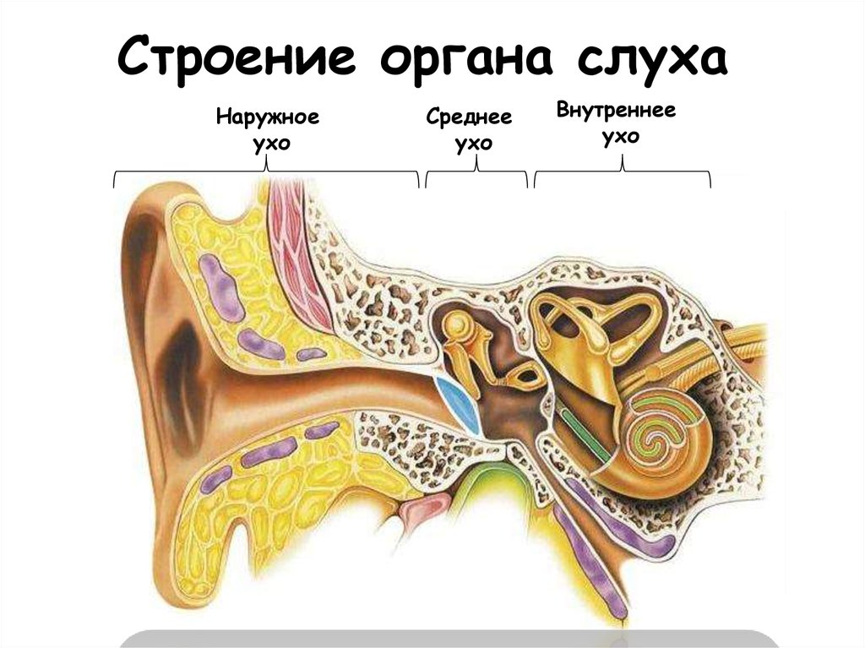
Барабанная перепонка овальной, слегка вогнутой формы. Одна из слуховых косточек среднего уха — молоточек — сращена с помощью своей ручки с внутренней поверхностью барабанной перепонки. От молоточка к барабанной перепонке проходят кровеносные сосуды и нервы. Барабанная перепонка в средней части состоит из двух слоев, образованных пучками коллагеновых и эластических волокон и залегающими между ними фибробластами. Волокна наружного слоя расположены радиально, а внутреннего — циркулярно. В верхней части барабанной перепонки количество коллагеновых волокон уменьшается. На наружной ее поверхности располагается очень тонким слоем E0—60 мкм) эпидермис, на внутренней поверхности, обращенной в среднее ухо, — слизистая оболочка толщиной около 20—40 мкм, покрытая однослойным плоским эпителием.
Среднее ухо
Среднее ухо состоит из барабанной полости, слуховых косточек и слуховой трубы.
Барабанная полость — уплощенное пространство, покрытое однослойным плоским эпителием, местами переходящим в кубический или цилиндрический эпителий. На медиальной стенке барабанной полости имеются два отверстия, или «окна». Первое — овальное окно. В нем располагается основание стремечка, которое удерживается с помощью тонкой связки по окружности окна. Овальное окно отделяет барабанную полость от вестибулярной лестницы улитки. Второе окно круглое, находится несколько позади овального. Оно закрыто волокнистой мембраной. Круглое окно отделяет барабанную полость от барабанной лестницы улитки.
Слуховые косточки — молоточек, наковальня, стремечко как система рычагов передают колебания барабанной перепонки наружного уха к овальному окну, от которого начинается вестибулярная лестница внутреннего уха.
Слуховая труба, соединяющая барабанную полость с носовой частью глотки, имеет хорошо выраженный просвет диаметром 1—2 мм. В области, прилежащей к барабанной полости, слуховая труба окружена костной стенкой, а ближе к глотке содержит островки гиалинового хряща. Просвет трубы выстлан многорядным призматическим реснитчатым эпителием. В нем имеются бокаловидные железистые клетки. На поверхности эпителия открываются протоки слизистых желез. Через слуховую трубу регулируется давление воздуха в барабанной полости среднего уха.
Внутреннее ухо
Внутреннее ухо состоит из костного лабиринта и расположенного в нем перепончатого лабиринта, в котором находятся рецепторные клетки — волосковые сенсорные эпителиоциты органа слуха и равновесия. Они расположены в определенных участках перепончатого лабиринта: слуховые рецепторные клетки — в спиральном органе улитки, а рецепторные клетки органа равновесия — в эллиптическом и сферическом мешочках и ампулярных гребешках полукружных каналов.
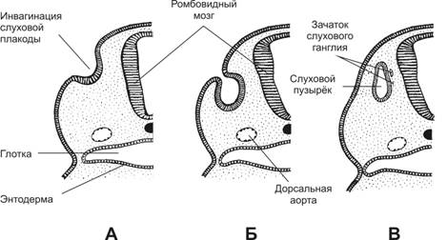
Развитие. У эмбриона человека орган слуха и равновесия закладываются вместе, из эктодермы. Из эктодермы образуется утолщение - слуховая плакода, которая вскоре превращается в слуховую ямку, а затем в слуховой пузырек и отрывается от эктодермы и погружается в подлежащую мезенхиму. Слуховой пузырек изнутри выстлан многорядным эпителием и вскоре перетяжкой делится на 2 части - из одной части формируется сферический мешочек — саккулюс и закладывается улитковый перепончатый лабиринт (т.е. слуховой аппарат), а из другой части - эллиптический мешочек — утрикулюс с полукружными каналами и их ампулами (т.е. орган равновесия). В многорядном эпителии перепончатого лабиринта клетки дифференцируются в рецепторные сенсоэпителиальные клетки и поддерживающие клетки. Эпителий Евстахиевой трубы соединяющей среднее ухо с глоткой и эпителий среднего уха развиваются из эпителия 1-го жаберного кармана. Несколько позднее происходят процессы окостенения и формирования костного лабиринта улитки и полукружных каналов.
Строение органа слуха (внутреннего уха)
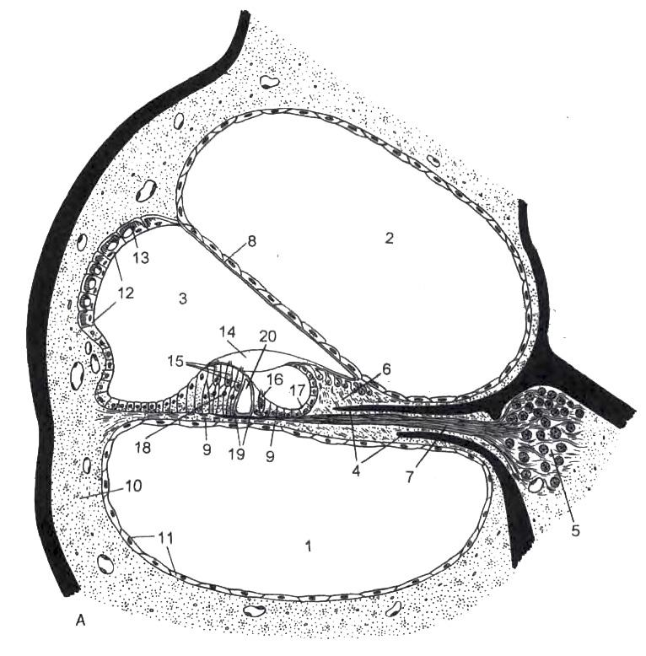
Строение перепончатого канала улитки и спирального органа (схема).
1 — перепончатый канал улитки; 2 — вестибулярная лестница; 3 — барабанная лестница; 4 — спиральная костная пластинка; 5 — спиральный узел; 6 — спиральный гребень; 7 — дендриты нервных клеток; 8 — вестибулярная мембрана; 9 — базилярная мембрана; 10 — спиральная связка; 11 — эпителий, выстилающий 6и раба иную лестницу; 12 — сосудистая полоска; 13 — кровеносные сосуды; 14 — покровная пластинка; 15 — наружные сенсоэпителиальные клетки; 16 — внутренние сенсоэпителиальные клетки; 17 — внутренние поддерживающие эпителиоииты; 18 — наружные поддерживающие эпителиоииты; 19 — клетки-столбы; 20 — туннель.
Строение органа слуха (внутреннего уха). Рецепторная часть органа слуха находится внутри перепончатого лабиринта, расположенного в свою очередь в костном лабиринте, имеющего форму улитки - спиралевидно закрученной в 2,5 оборота костной трубки. По всей длине костной улитки идет перепончатый лабиринт. На поперечном срезе лабиринт костной улитки имеет округлую форму, а поперечный лабиринт имеет треугольную форму. Стенки перепончатого лабиринта в поперечном срезе образованы:
- верхнемедиальная стенка - образована вестибулярной мембраной (8). Она представляет собой тонкофибриллярную соединительнотканную пластинку, покрытую однослойным плоским эпителием, обращенным к эндолимфе, и эндотелием, обращенным к перилимфе.
- наружная стенка - образована сосудистой полоской (12), лежащей на спиральной связке (10). Сосудистая полоска - это многорядный эпителий, имеющий в отличие от всех эпителиев организма собственные кровеносные сосуды; этот эпителий секретирует эндолимфу, заполняющую перепончатый лабиринт.
- Нижняя стенка, основание треугольника - базиллярная мембрана (пластинка) (9), состоит из отдельных натянутых струн (фибриллярные волокна). Длина струн увеличивается в направлении от основания улитки к верхушке. Каждая струна способна резонировать на строго определенную частоту колебаний - струны ближе к основанию улитки (более короткие струны) резонируют на более высокие частоты колебаний (на более высокие звуки), струны ближе к верхушке улитки - на более низкие частоты колебаний (на более низкие звуки).
Пространство костной улитки выше вестибулярной мембраны называется вестибулярной лестницей (2), ниже базиллярной мембраны - барабанной лестницей (3). Вестибулярная и барабанная лестница заполнены перилимфой и на верхушке костной улитки сообщаются между собой. У основания костной улитки вестибулярная лестница заканчивается овальным отверстием, закрытым стремечком, а барабанная лестница - круглым отверстием, закрытым эластической мембраной.
Спиральный орган или кортиев орган - рецепторная часть органа слуха, располагается на базиллярной мембране. Он состоит из чувствительных, поддерживающих клеток и покровной мембраны.
1. Сенсорные волосковые эпителиоциты - слегка вытянутые клетки с закругленным основанием, на апикальном конце имеют микроворсинки - стереоцилии. К основанию сенсорных волосковых клеток подходят и образуют синапсы дендриты 1-х нейронов слухового пути, тела которых лежат в толще костного стержня - веретена костной улитки в спиральных ганглиях. Сенсорные волосковые эпителиоциты делятся на внутренние грушевидные и наружные призматические. Наружные волосковые клетки образуют 3-5 рядов, а внутренние - только 1 ряд. Внутренние волосковые клетки получают около 90% всей иннервации. Между внутренними и наружными волосковыми клетками образуется Кортиев тоннель. Над микроворсинками волосковых сенсорных клеток нависает покровная (текториальная) мембрана.
2. Поддерживающие (опорные клетки) эпителиоциты
- наружные клетки-столбы
- внутренние клетки-столбы
- наружные фаланогвые клетки
- внутренние фаланговые клетки
Поддерживающие фаланговые эпителиоциты - располагаются на базиллярной мембране и являются опорой для волосковых сенсорных клеток, поддерживают их. В их цитоплазме обнаруживаются тонофибриллы.
Покровная мембрана (текториальная мембрана) - студенистое образование, состоящее из коллагеновых волокон и аморфного вещества соединительной ткани, отходит от верхней части утолщения надкостницы спирального отростка, нависает над Кортиевым органом, в нее погружены верхушки стереоцилий волосковых клеток
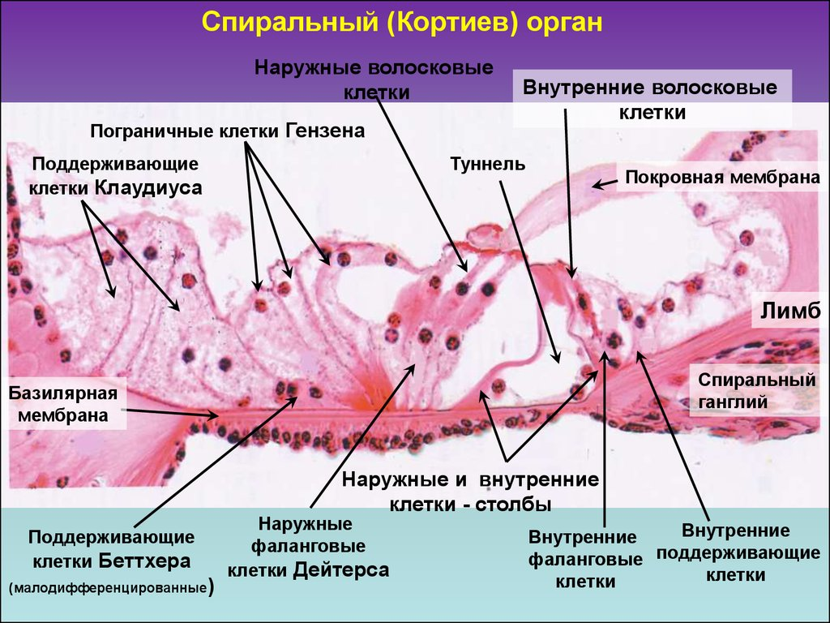
Клетки столбы расположены двумя рядами. Они имеют удлиненное, несколько изогнутое тело и расширенную основу, которой лежат на базальной мембране. Внешние и внутренние клетки расположены так, что их основания раздвинуты, а вершины контактируют. Между ними образуется просвет треугольной формы, так называемый внутренний туннель. Наружу от внешних клеток-столбов расположены три-пять рядов наружных фаланговых клеток (клетки Дейтерса). Наружная фаланговая клетка содержит три компартмента: тело, ножку и так называемую апикальную головную пластинку — боковой отросток в апикальной части. Тело клетки расположено на базилярной мембране. Верхняя часть образует округлое вместилище для базальной части наружной волосковой клетки.
Наружные поддерживающие столбчатые клетки образуют латеральную границу спирального органа. Их цитоскелет более беден, чем в наружных фаланговых клетках и в клетках-столбах. Одна часть наружной поддерживающей столбчатой клетки расположена на базилярной мембране, тогда как другая часть формирует второй слой, располагаясь частично над наружными базальными железистыми клетками. Для апикальной части клетки характерны липидные включения. Латеральнее от наружных фаланговых клеток несколькими рядами лежат наружные пограничные клетки (клетки Гензена). Это высокие клетки различной формы и размеров. Высота их постепенно уменьшается в латеральном направлении, ядра расположены на разных уровнях. На вершинах содержат большое количество микроворсинок, а в цитоплазме - много гликогена, что, очевидно, обусловлено их трофической функцией. Наружу от этих клеток располагаются внешние поддерживающие клетки (клетки Клаудиуса), которые имеют кубическую форму и постепенно переходят в эпителий сосудистой полоски.
Медиальние от внутренних клеток столбов лежит один ряд внутренних фаланговых клеток, подобных описанным выше внешних фаланговых. Внутренние фаланговые клетки имеют углубления, в которых содержатся внутренние волосковые клетки, а пальцеобразные отростки фаланговых клеток (фаланги) разграничивают волосковые сенсорные клетки. Кубические эпителиальные клетки, расположенные медиальние от внутренних фаланговых, постепенно переходят в эпителий спиральной борозды между губами лимба.
Волосковые клетки — рецепторные и образуют синаптические контакты с периферическими отростками чувствительных нейронов спирального ганглия.
Сенсорные (волосковые) клетки спирального органа включают внешние и внутренние. Те и другие лежат на соответствующих им фаланговым клеткам в специальных углублениях тел последних, образуя такое же количество рядов. Таким образом, сенсорные клетки не контактируют с базальной мембраной, но вершинами доходят до поверхности спирального органа. Внутренние волосковые эпителиоциты имеют форму кувшина с расширенным основанием и лежат в один ряд. На поверхности их слегка выпуклых вершин являются до 60 крупных специализированных микроворсинок - стереоцилий. Главный белок в стереоцилии — актин. Актиновые филаменты в стереоцилии расположены параллельно и сшиты фимбрином и др. белками. Наряду с этими белками в стереоцилии присутствуют различные молекулярные формы миозина. Мутации генов, кодирующих синтез миозинов VI, VIIA и XV вызывают потерю слуха, связанную с выраженными патологическими изменениями структурной организации стереоцилий.
Стереоцилии - это жесткие цилиндрические образования длиной 3 мкм и диаметром 0,3 мкм, суженные у основания, в этом месте они способны сгибаться, а потом возвращаться в исходное положение. На поверхности волосковых клеток стереоцилии разной длины расположены в определенном порядке по росту, подобно труб органа.
Апикальная часть клетки покрыта кутикулой, через которую проходят стереоцилии. У человека есть примерно 3500 внутренних волосковых клеток. Кутикулярная пластинка рассматривается как аналог терминальной сети в каёмчатых клетках, но она имеет большую толщину, т.к. связана с более длинными, по сравнению с длиной микроворсинок, стереоцилиями.
Наружные волосковые клетки преимущественно иннервируются эфферентными волокнами, что оказывается важным для усиления и модуляции функции истинных слуховых сенсорных клеток, которыми являются внутренние волосковые клетки. Наружные волосковые клетки имеют форму цилиндров с уплощённой апикальной частью. Округлое ядро смещено в базальную часть клетки. Апикальная часть содержит стереоцилии. Базальная часть размещается в углублении, сформированном наружными фаланговыми клетками. Наружные волосковые клетки образуют три ряда. Как и в случае внутренних волосковых клеток, здесь отсутствуют десмосомы, промежуточные филаменты и щелевые контакты.
Эфферентные миелиновые волокна оливоулиткового тракта проходят через спиральный канал стержня (canalis spiralis modioli), в котором располагается улитковый узел (ganglion spirale), содержащий биполярные чувствительные нейроны. Эфферентные волокна теряют миелин и выходят из канала через продырявленный поводок (habenula perforata). Затем безмиелиновые эфферентные волокна пересекают туннель на уровне середины его высоты в отличие от афферентных волокон, которые пересекают туннель в области его дна. Эфферентные волокна проходят параллельно трём рядам наружных волосковых клеток, формируя наружные спиральные пучки. Выходящие из них отдельные нервные волокна формируют синапсы с наружными волосковыми клетками. Главным нейромедиатором в них считается ацетилхолин, проявляющий здесь тормозное действие.
Особые механические свойства стереоцилий (жесткость и способность сгибаться только у основания) необходимые для тонкой выборочной чувствительности волосковых клеток, благодаря которой они могут реагировать на звуки определенной высоты. Внешние сенсорные клетки значительно чувствительнее к звукам большей интенсивности, чем внутренние. Высокие звуки раздражают только волосковые клетки нижних отделов завитки, а низкие звуки - волосковые клетки вершины улитки и часть клеток нижних отделов.
Над спиральным органом свободно нависает так называемая покровная (текториальна) мембрана. Это спиральная пластинка желеобразной консистенции, которая имеет связь с эпителием вестибулярной губы лимба. Она тянется вдоль спирального органа, располагаясь над верхушками его волосковых клеток и контактирует со стереоцилиямы, которые верхушками частично погружаются в нее. Эта пластинка состоит из тонких ориентированных радиально коллагеновых волокон, между которыми залегает прозрачное аморфное вещество с высоким содержанием гликозаминогликанов.

ГИСТОФИЗИОЛОГИЯ ОРГАНА СЛУХА.
Колебания воздуха передаются на барабанную перепонку и через цепочку слуховых косточек достигают основы стремени. Смещаясь подобно поршню в овальном окне основа стремени передает колебания на перилимфу вестибулярных лестницы улитки. Через отверстие на вершине улитки колебания переходят на перилимфу барабанной лестницы. Отдача колебаний происходит через круглое окно, которое выпячивается в барабанную полость в то время, когда основа стремени углубляется в овальное окно. Колебания перилимфы вестибулярной лестницы передаются через вестибулярную мембрану на эндолимфу протока завитки и охватывают базилярную и текториальну мембраны. Эти движения соответствуют частоте и интенсивности звуков. В результате происходит отклонение стереоцилий сенсорных клеток и их возбуждение. Оно сопровождается взаимодействием ацетилхолина, содержащегося в эндолимфе, с холинорецепторным белком в мембранах стереоцилий. Это приводит к возникновению рецепторного потенциала (микрофонный эффект). Нервные импульсы через слуховой нерв передаются в центральные отделы слухового анализатора.

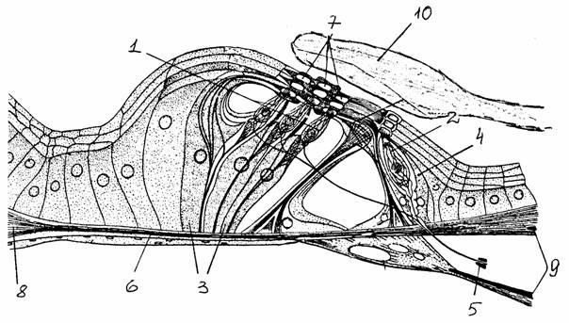
1, 2 - внешние и внутренние волосковые клетки, 3, 4 - внешниеи внутренние поддерживающие (опорные) клетки, 5 - нервные волокна, 6 - базилярная мембрана, 7 - отверстия ретикулярной (сетчатой) мембраны,8 - спиральная связка, 9 - костная спиральная пластинка,10 - текториальная (покровная) мембрана
Гистофизиология спирального органа. Звук как колебание воздуха колеблет барабанную перепонку, далее колебание через молоточек, наковальню передается стремечку; стремечко через овальное окно передает колебания в перилимфу вестибулярной лестницы, по вестибулярной лестнице колебание на верхушке костной улитки переходит в перелимфу барабанной лестницы и спускается по спирали вниз и упирается в эластичную мембрану круглого отверстия. Колебания перелимфы барабанной лестницы вызывает колебания струн базиллярной мембраны; при колебаниях базиллярной мембраны волосковые сенсорные клетки колеблются в вертикальном направлении и волосками задевают текториальную мембрану. Сгибание микроворсинок волосковых клеток приводит к возбуждению этих клеток, т.е. изменяется разность потенциалов между наружной и внутренней поверхностью цитолеммы, что улавливается нервными окончаниями на базальной поверхности волосковых клеток. В нервных окончаниях генерируются нервные импульсы и передаются по слуховому пути в корковые центры.
.
Вестибулярная часть перепончатого лабиринта имеет 2 расширения:
1. Мешочек - сферической формы расширение .
2. Маточка - расширение эллептической формы.
Эти два расширения соединены друг с другом тонким канальцем. С маточкой связаны три взаимоперпендикулярные полукружные каналы с расширениями - ампулами. Большая часть внутренней поверхности мешочка, маточки и полукружных каналов с ампулами покрыта однослойным плоским эпителием. В тоже время в мешочке, маточке и в ампулах полукружных каналов имеются участки с утолщенным эпителием. Эти участки с утолщенным эпителием в мешочке и маточке называются пятнами или макулами, а в ампулах - гребешками или кристами.
Пятна мешочков (макулы).
В эпителии макул различают волосковые сенсорные клетки и поддерживающие эпителиоциты.
- Волосковые сенсорные клетки бывают 2 видов - грушевидные и столбчатые. На апикальной поверхности волосковых сенсорных клеток имеются до 80 неподвижных волосков (стереоцилии) и 1 подвижная ресничка (киноцелия). Стереоцилии и киноцелия погружены в отолитовую мембрану - это особая студенистая масса с кристаллами карбоната кальция, покрывающая утолщенный эпителий макул. Базальный конец волосковых сенсорных клеток оплетается окончаниями дендритов 1-го нейрона вестибулярного анализатора, лежащих в спиральном ганглие. Пятна-макулы воспринимают гравитацию (силу тяжести) и линейные ускорения и вибрацию. При действии этих сил отолитова мембрана смещается и прогибает волоски сеснсорных клеток, вызывает возбуждение волосковых клеток и это улавливается окончаниями дендритов 1-го нейрона вестибулярного анализатора.
- Поддерживающие эпителиоциты, располагаясь между сенсорными, отличаются темными овальными ядрами. Они имеют большое количество митохондрий. На их вершинах обнаруживается множество тонких цитоплазматических микроворсинок.
- 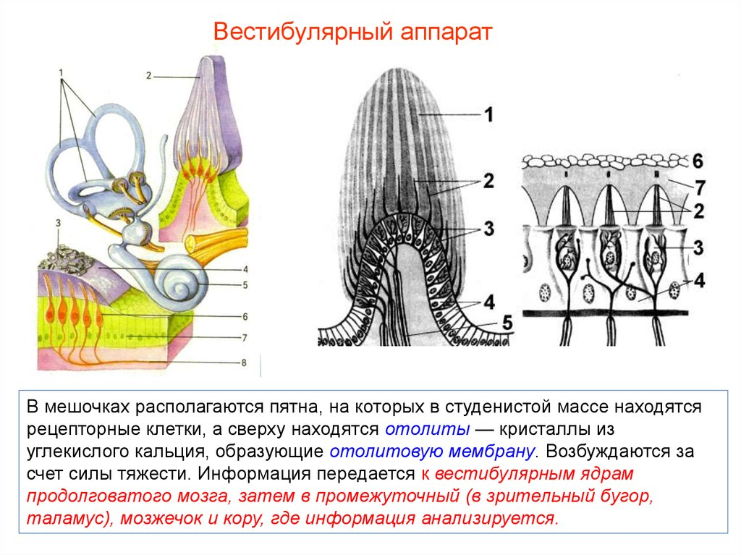
Ампулярные гребешки (кристы)
Находятся в каждом ампулярном расширении. Также состоят из волосковых сенсорных и поддерживающих клеток. Строение этих клеток сходно с таковыми в макулах. Гребешки сверху покрыты желатинообразным куполом (без кристаллов). Гребешки регистрируют угловые ускорения, т.е. повороты тела или повороты головы. Механизм срабатывания аналогичен с работой макул.

Орган вкуса
Это периферическая часть вкусового анализатора. Орган вкуса представлен совокупностью вкусовых почек, расположенных в стенке листовидных, грибовидных и желобоватых сосочков языка. Количество вкусовых почек у человека около 2000; особенно много их в желобоватых сосочках языка.
Строение. Вкусовая почка имеет эллипсоидную форму и занимает всю толщину многослойного плоского эпителия, покрывающего сосочки языка. Она состоит из 40-60 плотно прилежащих друг к другу клеток, расположенных наподобие долек в апельсине. Различают три типа клеток: сенсорные, поддерживающие и базальные. Снаружи вкусовая почка покрыта базальной мембраной. Вершина почки соединяется с поверхностью языка с помощью отверстия – вкусовой поры. Апикальные части рецепторных клеток образуют микроворсинки, входящие во вкусовую ямку (рис. 10-4).
Гистофизиология органа вкуса. Рецепторные, вкусовые клетки являются вторичночувствующими. На апикальном конце сенсорной клетки имеются микроворсинки с хеморецепторами. Химические вещества, которые попадают в ротовую полость, через вкусовые поры проникают во вкусовые ямки и взаимодействуют со специфическими хеморецепторами. При этом происходят конформационные изменения рецепторных белковых молекул, изменение ионной проницаемости клеточной мембраны вкусовых клеток и выделение медиатора их базальными частями. Медиатор возбуждает чувствительные нервные окончания на сенсорных клетках образованные дендритами чувствительных нейронов. Это возбуждение от вкусовых почек передаётся по вкусовым нервным волокнам в промежуточную и центральную часть вкусового анализатора, которая расположена в коре мозга. Там происходит высший анализ и синтез поступающих вкусовых раздражений и формируется представление о вкусе: сладкий, горький, солёный, кислый и др.
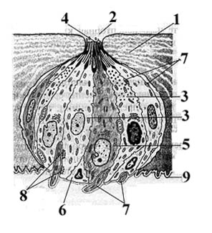
Уразных людей вкусовой анализатор развит неодинаково. Встречаются люди, у которых он развит особенно хорошо. Они могут различать тысячи оттенков вкуса и работать дегустаторами в виноделии и пищевой промышленности.
Рис. 10-4. Вкусовая почка языка.
1. Эпителий.
2. Вкусовая пора.
3. Сенсорная клетка.
4. Микроворсинки.
5. Поддерживающая клетка.
6. Базальная клетка.
7. Нервные волокна.
8. Синапсы.
9. Базальная мембрана.
(По Э. Г. Улумбекову).
Вокруг вкусовых рецепторных клеток располагаются поддерживающие клетки.
Базальные клетки располагаются в базальной части вкусовых луковиц и представляют собой малодифференцированные, камбиальные клетки, которые способны к делению. За счёт них происходит обновление стареющих рецепторных и вставочных клеток, продолжительность жизни которых составляет около 10 дней.

